OBLOG 4.6 Access版安装说明

解压缩程序包到指定的文件夹 2
IIS建立网站 2
建立网站 2
配置网站属性。 6
修改程序参数 8
修改conn.asp参数 8
修改config.asp 8
修改IE设置 9
注： 10

注：本安装说明包括四部分，请仔细阅读并对照安装。

解压缩程序包到指定的文件夹
请到http://www.oblog.cn/shtml/download/下载最新的完整包，解压缩到一个指定的文件夹，给博客程序包重新命名。然后找到程序包里面的data文件夹，把data里面的oblog4.60.mdb修改名字，比如dkzH*.asp，记住扩展名修改为asp，这样防止被人下载。

IIS建立网站

建立网站
打开iis：在桌面上右键我的电脑，选择管理
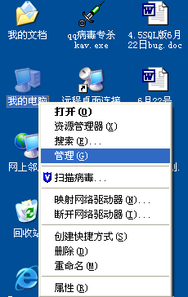
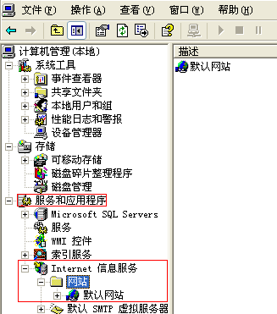
右键新建网站

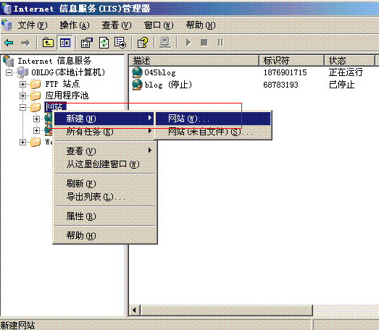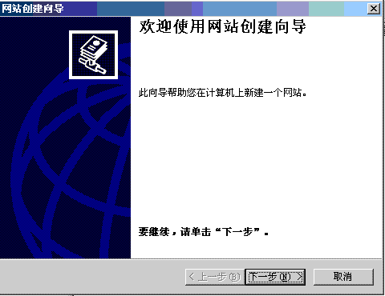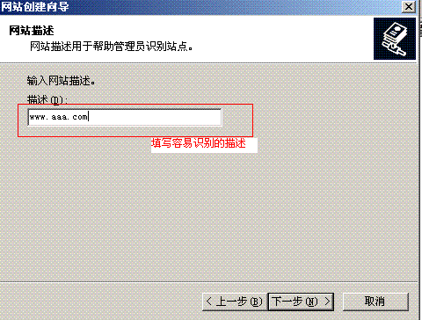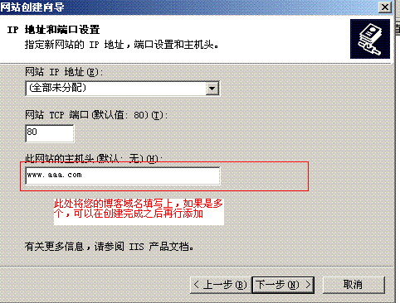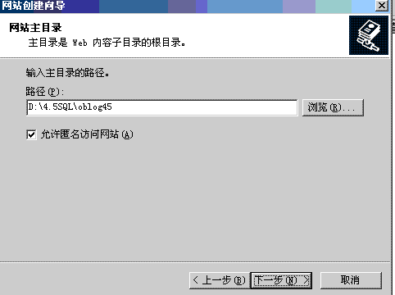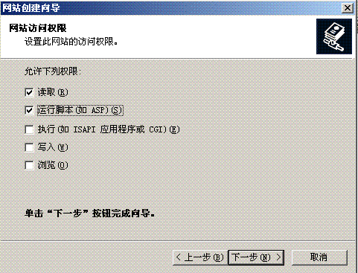

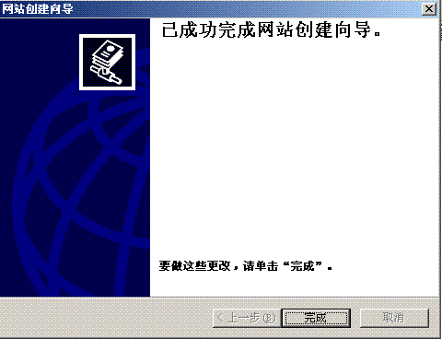
点击下一步，完成。

配置网站属性。
右键oblog选择属性
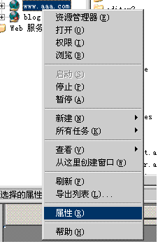
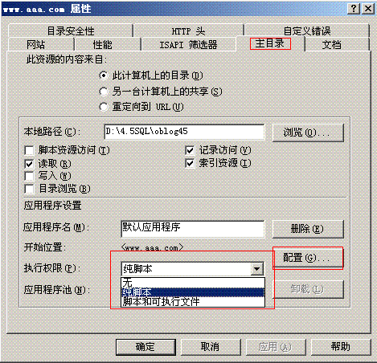

选择纯脚本，然后点击配置。

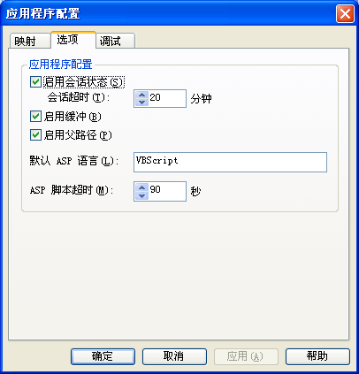

注意把启用父路径前面的对勾打上

修改程序参数

修改conn.asp参数
打开conn.asp这个文件
找到 Const Is_Sqldata = 0这个参数，确认为0，
然后找到
db = "/data/oblog4.60.mdb"
如果您是用域名www.aaa.com 访问的，这个参数为db = "/data/dkzH*.asp"，数据库的名字是您刚才修改的数据库名字。
如果您是用www.aaa.com/blog/ 访问的，这个参数为db = "/blog/data/dkzH*.asp"

修改config.asp
打开config.asp这个文件
找到'blog程序所在目录,如为根目录请改为"/"
Const blogdir = "/oblog46/" 这个参数，根据您访问的情况修改
比如您是直接用域名访问，http://www.aaa.com的形式，修改为
Const blogdir = "/"
如果您是域名下一个文件夹访问，http://www.aaa.com/blog/ 的形式，修改为
Const blogdir = "/blog/"
我在这里建的虚拟目录是oblog，所以应该修改为
Const blogdir = "/oblog/"

这样就配置完成了。

测试刚建好的网站
ie里面输入 http://localhost/oblog/index.asp，
这样您就可以访问您的网站了
系统后台的访问地址：http://博客域名/admin/admin_index.asp
默认帐号：admin 密码：admin888

修改IE设置
打开IE，找到“工具”，“Internet高级选项”，找到“高级”选项卡；
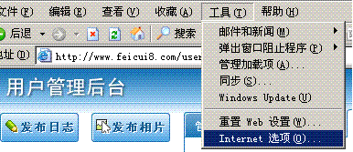
设置成如下格式：

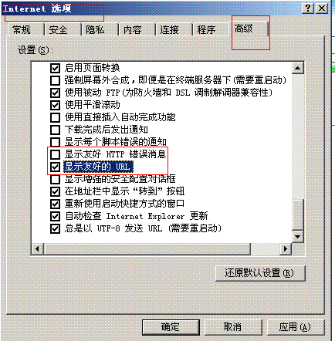
应用、确定。这样，如果有错误，你就可以看到具体的错误提示了。

注：
如果发现注册不了用户或者系统后台登录不了的问题，是因为data文件夹没有修改修改权限。关于权限的配置请参考“Oblog各目录权限说明.doc”文档。

